透过率光谱分析仪（TMS-Ⅱ-UV）
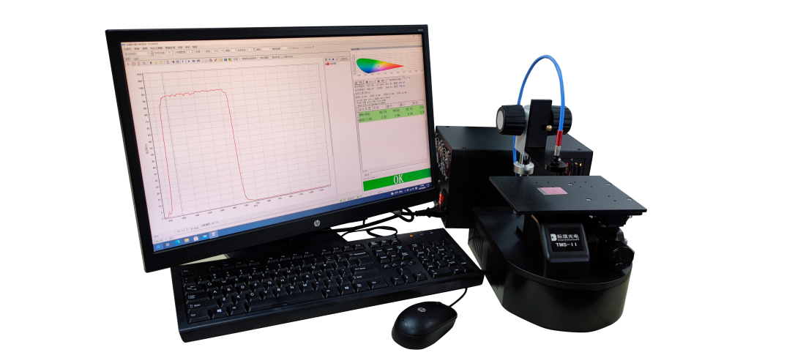
用途：
能快速准确地测量各类平面样品光学元件的相/绝对透射率，可用于实时显示单、多点波长透过率数据及指定波段平均透过率数据、实时显示半透波长及斜率等。适用于手机盖板IR孔、IR滤光片、胶合镜、透镜、组合镜头组、太阳膜等平面光学元件等的透过率检测。
特点：
1、实时显示测量样品关注波长位置的透射率数据及半透波长监测，自动调整显示坐标范围，高效地进行批量样品检测及谱图对比分析。
2、检测时间毫秒级：高性能探测器，可在1秒内时间重现性高的测定；
3、可以自行定义测量的方案，同时设置判定标准，使检测更快速，结果更准确。
技术规格：
波长：200-1100nm
检测器: Hamamatsu（薄型背照式FFT-CCD美国原装进口）
相对误差：＜0.5%（300—1000nm）
单次测量：＜2秒
信噪比：450:1
波长重复性：±0.2nm
检出限：0.05%
光斑：直径φ2mm可调
T%重复精度：＜0.5%
测量方式：立式设计，垂直光路
样品台尺寸：180x140mm（可根据需求定制）
软件：可定制判定曲线，自动判定产品OK或NG;包括半透波长位置的监测；可计算CIE色坐标，色差；可测量任意点或任意区间平均透射率，并可设置任意区间的上、下限和平均上、下限；定制用户所需色坐标CIE1931标准，计算L、a、b值，光源A、D65可选。
光源：波长范围：220-400nm(氘灯)；380-2500nm(卤素灯)；灯泡寿命: 2000小时；功率：氘灯25W；卤素灯6.5W；工作温度: 5 ℃-35℃；电源要求: 220V 50Hz预热时间：15分钟

